Муниципальная программа
«Развитие физической культуры и спорта в муниципальном образовании город Новороссийск»

Бюджет муниципального образования город Новороссийск формируется в «программном» формате на основе муниципальных программ. Это связано со вступившими в силу изменениями в Бюджетный Кодекс в 2014 году.
Каждая муниципальная программа увязывает бюджетные ассигнования с результатами их использования для достижения заявленных целей. Таким образом, программный бюджет призван повысить качество формирования и исполнения главного финансового документа.
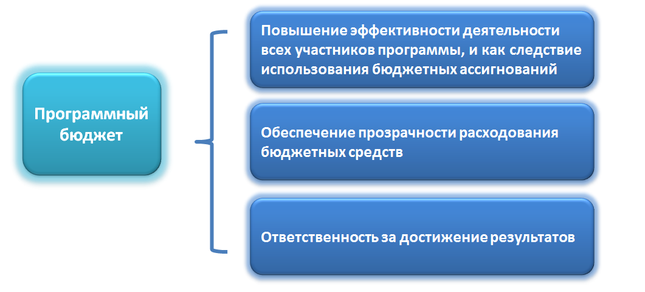

99,5% предусмотренных средств на реализацию программы – средства местного бюджета, из краевого выделено 1,1 млн. руб. на предоставление социальной поддержки отдельным категориям работников муниципальных физкультурно-спортивных организаций, осуществляющих подготовку спортивного резерва и на решение социально-значимых вопросов по наказам избирателей депутатам Законодательного Собрания Краснодарского края.
Объём финансирования предусмотренный программой составляет 227 млн. руб., из которых 225,9 млн. руб. средства местного бюджета и 1,1 млн. руб. средства краевого бюджета.

В рамках мероприятия «Участие ведущих спортсменов города в официальных краевых, Российских и Международных соревнованиях, командирование специалистов, тренеров, судей на официальные краевые совещания, семинары и другие официальные мероприятия, обслуживание автобуса и прочее» было оплачено командирование 17 сборных команд.
На международных соревнованиях спортсменами из Новороссийска завоевано 5 медалей, среди них бронзовая медаль на Чемпионате Европы по ушу воспитанницы ДЮСШ «Виктория» Геворкян Елизаветы, золото на Кубке Европы по дзюдо Валерия Ендовицкиого из спортивной школы «Водник».
Наиболее выдающимися результатами на всероссийском уровне стали победы Лопина Дмитрия, который в составе сборной края на командном Чемпионате России завоевал первое место, и показал лучший результат сезона в России. Попова Мария и Горбачев Денис стали призерами Чемпионата России по кикбоксингу.
В рамках мероприятия «Проведение Чемпионатов и первенств города по видам спорта, городские открытые соревнования, фестивали, турниры и прочее» было оплачено проведение 9 спортивных соревнований.
В рамках мероприятия решения социально-значимых вопросов по наказам избирателей депутатам Городской Думы и депутатов ЗСК средства были направлены на приобретение спортивного инвентаря, спортивной формы, приобретение видеонаблюдения для учреждений, подведомственных управлению по физической культуре и спорту, что позволило повысить уровень материально-технической оснащенности учреждений и обеспечить антитеррористическую безопасность спортивных объектов (МБУ СШ «Водник», Мир без границ, МБУ СШ «Победа» МАУ СШ «Дельфин» МБУ СШ «Лидер» и др.).
В рамках мероприятия «Укрепление спортивной материально-технической базы города, ремонт реконструкция спортивных объектов и спортивных сооружений» выполнено:
- Ремонт спортивной площадки Мысхакское шоссе, 54;
- Замена покрытия для футбольного поля на стадионе «Строитель»;
- Установка комплекта уличных тренажеров для инвалидов;
- Приобретение гимнастических уголков.
В стадии выполнения работ ремонт спортивного зала для борьбы дзюдо в ст. Раевская ,ул. Нижняя,3.
Осуществляется поиск подрядчиков для выполнения работ по следующим объектам:
- Ремонту спортивных площадок с синтетическим покрытием по ул. Волгоградская, 54, ул. Ленина 4-6, ул. Видова 67.
-Замене покрытия спортивной площадки СШ «Раевская»,ул.Островского,16 .
В рамках мероприятия «Приобретение муниципальными учреждениями недвижимого имущества» за муниципальные средства приобретен земельный участок для конно-спортивной школы «Пегас».

